**参赛队员信息表**

|  |  |  |  |  |
| --- | --- | --- | --- | --- |
|  | 姓名 | 班级 | 学号 | 手机 |
| 队 长 | 蹇宏捷 | 工52 | 2015010854 | 13020025687 |
| 队 员 | 贝一辰 | 工52 | 2015010892 | 13717555325 |
| 张蕴琪 | 无51 | 2015011229 | 18710202717 |
| 是否参加挑战杯 | | | | 否 |
| 是否参加IE综合技能挑战赛 | | | | 是 |

挑战杯初审暨IE综合技能挑战赛第二阶段正赛报告

# 项目概述

## 1.1 项目名称

校园决策方法设计与灵敏度分析

## 1.2 研究问题

在当今校园问题的决策中，常用方法有组织民主选举或学校直接参与决策。前者主要用于决策，后者则更适用于校园章程的制订。实现校园决策的方式一般是由学代会等组织投票选举，或者是更广范围内的全民选举，然而这些都存在弊端。学代会选举中，选票来自学代会成员，而那些成员由于背景（院系，年级，社工情况）分布不均衡，因此很少能够全面地代表全校人员的利益；如果采取全民选举，则会有相当一部分选民不了解候选人的基本情况，投票存在娱乐性和随机性。同时，全民选举耗费大量人力，物力，财力，且回报率不高。若学校直接参与决策，由于信息不对称性，则可能无法产生令大多学生满意的结果，无法使决策的收益最大化。

因此，校园决策方式存在着问题和可优化的空间。我们希望利用统计与运筹学的知识，对校园决策问题中的代表群体进行优化，使其能够最大程度代表全民利益；同时建立校园决策模型，帮助学校进行更有效率的决策。

后续可将校园决策问题拓展至其他领域，如公司代表选举，区，市县人大代表决策等。

## 1.3 前期调研

1.3.1现状调研

当今在进行校园决策中，常用方法有组织民主选举或学校直接参与决策。而组织民主选举，则包括学代会选举和全民选举两种模式。在学代会选举中，由于背景（院系，年级，社工情况）分布不均衡，因此很少能够全面地代表全校人员的利益。同时，学代会中学生较为固定，无法对目的与对象各异的选举/决策投出最合适的选票。同时，一般学生们对这些代表组织也不是很了解。而另一种校园中不常用的选举方式：全民选举，则同样存在弊端。并不是所有学生都对候选人或拟通过法案足够了解。2016年11月举行的人大代表选举是一种全民选举。在选举中，我校许多学生在对人大候选代表不知情或了解甚少的情况下投票，甚至还有乱投票的情况，因此存在一定的随机性，会干扰到最佳候选人的当选。更荒谬的是，在上海某些大学还出现将选举视为“娱乐”，投出了江泽民，希拉里等毫无意义的选票。同时，全民选举往往需要投入大量的人力，物力，财力，而有些人却没有选举热情或没有必要参与，结果往往不尽如人意。因此全民选举在校园中不是适当的方法。

而若学校直接参与决策并制订出章程，则通常无法最大程度符合学生利益，从而无法使决策带来的效益最大化。如2016年12月，学校对电动车限速为15km/h，并颁布了《禁止在实验室等处给电动车电池充电的通知》，其中包括“禁止在人员密集场所（宿舍，办公室）给电动车电池充电”。许多同学在章程颁布之初产生了较大异议，有些规章（如禁止在宿舍充电）忽视了实际情况，至今仍没有被执行。今年2月底，学校又对“小桥烧烤”进行整治，改变了其运营职能，也遭到了多数同学的反对。因此，现阶段迫切需要能够最大程度反映学生意向，又兼顾学校管理的决策模型与方法。

1.3.2 文献调研

通过查阅相关文献，目前相关文献主要对高校学生政治参与度的研究。在中国某重点理工院校，自愿参加投票的学生比例为38.5%，远远低于88.1%的实际投票率。[1]这一方面表明高校较强的组织与动员能力，另一方面则体现大部分选举人员本身参与度不高，由此会干扰到最佳候选人的当选。

在全国范围的民主选举（如人大代表）中，会将人大代表候选人的资质考虑在内，但缺少量化的评价体系[2]。因此，选出的人大代表难以最大程度代表全体人民利益，与我国选举制度初衷相背离。因此，量化选民背景非常重要。同时，通过查阅相关文献，高校选举中并未考虑候选人及选民的资质。因此本研究将校园中选民的各项背景考虑在抽样过程中并加以量化，是开创性的。

# 项目规划

2.1 校园决策方法流程图

本研究项目综合考虑目前决策流程与研究成果，创新设计了校园决策方法流程图。下将对流程图各步骤进行阐述与分析。流程图如下：

2.2 人群分类方法

2.2.1 根据属性分类

此方法根据个体的不同背景（性别，院系，年级，社工经历，是否为党员，是否为留学生）等，将同种属性人群分为一类。在本研究中，我们选择了六个参数

本分类方法为第一阶段正赛的主要成果。随着研究的深入与更多的文献调研，本方法逐渐不适用于后续研究。原因如下：

1. 此方法仅采用0-1变量或非常简单的离散变量（年级等），无法将复杂的离散变量与连续型变量纳入指标（学生GPA，社工职位等）。
2. 仅考虑“简历性质”的指标，无法量化软性指标（性格，立场，家庭背景等）
3. 确定性模型，未考虑个体决策存在随机性，
4. 简单将不独立的指标分至不同维度空间，可能会增大运算量并降低结果准确性。

然而，此类方法所体现的公平性原则，在第一阶段比赛后的研究中起到了指导作用。

2.2.2 聚类分析

考虑到上述分类方法的缺陷，本研究采用聚类方法对决策人群进行分类。该方法有以下特点：

1. 此方法不再关注与院系，年级等硬性指标，而将原方法中所有硬性指标简化为2~3个基本独立（线性无关）的软性指标。分析连续指标成为可能。
2. 将确定性模型拓展为随机性模型。考虑个体决策的随机性，将个体决策偏好点建立为高斯分布模型。

在坐标轴与各类人群偏好的赋值上，本研究不作重点考虑，原因如下：

1. 本研究主要面向决策方法设计，而此问题偏向社会科学，若要找出较为完美的线性无关的指标，需要大量的研究与调研。
2. 根据不同类型的决策，其坐标轴会随之改变。决策者可以根据决策类型，适用人群等调整变量。

因此，通过查阅文献，本研究设立了如下坐标轴：

【（前卫——稳重），（理性——感性），（进取——随性），（随和——自我）】等，同时增设了适用于校园的离散决策指标：【（文商科——理工科），（大一——博士）】等。决策者可以根据不同的决策内容，任意选取指标进行建模。在本研究中，为了便于观察与分析，选取了其中的2~3个指标进行建模。

在对各类人群偏好量化上，为研究方便，本研究。。。。。。。。，计算结果仍具有普遍性。

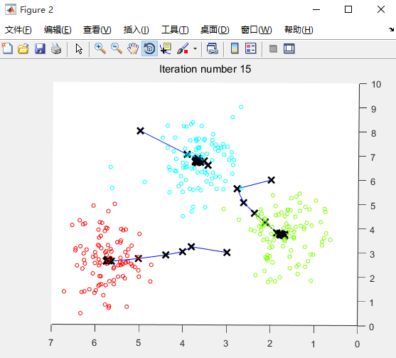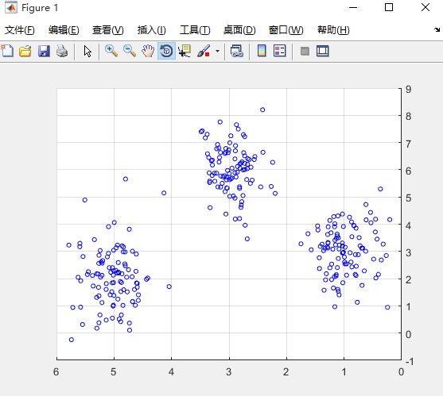

图2.1 二维指标

2.3 计算决策偏好坐标

此步骤将分别对每一类的决策偏好坐标与总体的决策偏好坐标进行计算。总体偏好坐标为各分类型偏好坐标的加权求和。

坐标之间的欧式距离是有物理意义的，表示个体之间各指标的差异程度。进行决策后，决策坐标与个体的决策偏好坐标的距离则表示该个体对决策结果的支持程度。

为分析方便，现考虑三维坐标系中的决策坐标点计算：设第i个类型中共有n个决策者，其偏好坐标分别为：

$$（x_{1i},y_{1i},z_{1i}）,（x_{2i},y_{2i},z_{2i}）,……（x_{ni},y_{ni},z_{ni}）$$

则该类型的中心点 ${(x}_{pi},y_{pi},z_{pi})=(\frac{\sum_{k=1}^{n}{x_{ki}}}{n},\frac{\sum_{k=1}^{n}{y_{ki}}}{n},\frac{\sum_{k=1}^{n}{z_{ki}}}{n})$

对每一类型都计算得到决策偏好坐标后，则可得到总体决策偏好坐标为

* 1. 校园事务决策

得到总体决策偏好坐标后，学校能够对学生的偏好有大致的了解。因此学校可以结合学生偏好与政策需求制订最优政策。

设最终决策结果的坐标为 ${(x}_{c},y_{c},z_{c})$，则定义第i类型群体对决策的平均满意程度为：

$$ε_{i}=\sqrt{\frac{\sum_{k=1}^{n}{{(x_{ki}-x_{c})}^{2}}}{n}}$$

对于全体人群，总体平均满意程度 $ε=\frac{ε_{1}+ε_{2}+…+ε_{i}}{i}$.

若要使该满意程度最大（人群平均满意程度最高），则需要制定能使 $ε$ 最大的决策结果坐标 ${(x}_{c},y_{c},z_{c})$。通常意义上，该点

值得注意的是，

2.5 结果评估&

# 现阶段成果

1．

# 后续计划。

* 1. 增设
  2. 拓展研究领域

第五章 综述

# 参考文献

1. 李清波, 符锌砂.道路规划与设计[M].北京:人民交通出版社,2002.